МИНОБРНАУКИ РОССИИ
Санкт-Петербургский государственный
электротехнический университет
«ЛЭТИ» им. В.И. Ульянова (Ленина)
Кафедра МОЭВМ

отчет
по лабораторной работе №1
по дисциплине «Операционные системы»
Тема: Исследование структур загрузочных модулей

Студент гр. 9383 |  | Крейсманн К.В.
Преподаватель |  | Ефремов М.А.

Санкт-Петербург
2021
Цель работы.
Исследование структур исходных текстов модулей типов .COM и .EXE, структур файлов загрузочных модулей и способов их загрузки в основную память.
Задание.
Шаг 1. Напишите текст исходного .СОМ модуля, который определяет тип РС и версию системы. Это довольно простая задача и для тех, кто уже имеет опыт программирования на ассемблере, это будет небольшой разминкой. Для тех, кто раньше не сталкивался с программированием на ассемблере, это неплохая задача для первого опыта. За основу возьмите шаблон, приведенный в разделе «Основные сведения». Необходимые сведения о том, как извлечь требуемую информацию, представлены в следующем разделе. Ассемблерная программа должна читать содержимое предпоследнего байта ROM BIOS, по таблице, сравнивая коды, определять тип РС и выводить строку с названием модели. Если код не совпадает ни с одним значением, то двоичный код переводиться в символьную строку, содержащую запись шестнадцатеричного числа и выводиться на экран в виде соответствующего сообщения. Затем определяется версия системы. Ассемблерная программа должна по значениям регистров AL и AH формировать текстовую строку в формате xx.yy, где xx - номер основной версии, а yy - номер модификации в десятичной системе счисления, формировать строки с серийным номером OEM и серийным номером пользователя. Полученные строки выводятся на экран. Отладьте полученный исходный модуль. Результатом выполнения этого шага будет «хороший» .СОМ модуль, а также необходимо построить «плохой» .ЕХЕ, полученный из исходного текста для .СОМ модуля.
Шаг 2. Напишите текст исходного .ЕХЕ модуля, который выполняет те же функции, что и модуль в Шаге 1 и постройте и отладьте его. Таким образом, будет получен «хороший» .ЕХЕ.
Шаг 3. Сравните исходные тексты для .СОМ и .ЕХЕ модулей. Ответьте на контрольные вопросы «Отличия исходных текстов СОМ и ЕХЕ программ».
Шаг 4. Запустите FAR и откройте (F3/F4) файл загрузочного модуля .СОМ и файл «плохого» .ЕХЕ в шестнадцатеричном виде. Затем откройте (F3/F4) файл загрузочного модуля «хорошего» .ЕХЕ и сравните его с предыдущими файлами. Ответьте на контрольные вопросы «Отличия форматов файлов СОМ и ЕХЕ модулей».
Шаг 5. Откройте отладчик TD.EXE и загрузите .СОМ. Ответьте на контрольные вопросы «Загрузка СОМ модуля в основную память». Представьте в отчете план загрузки модуля .СОМ в основную память.
Шаг 6. Откройте отладчик TD.EXE и загрузите «хороший» .ЕХЕ. Ответьте на контрольные вопросы «Загрузка «хорошего» ЕХЕ модуля в основную память».
Шаг 7. Оформление отчета в соответствии с требованиями. В отчете необходимо привести скриншоты. Для файлов их вид в шестнадцатеричном виде, для загрузочных модулей – в отладчике

Контрольные вопросы по лабораторной работе
Отличия исходных текстов СОМ и ЕХЕ программ
1) Сколько сегментов должна содержать COM-программа?
2) EXE-программа?
3) Какие директивы должны обязательно быть в тексте COM-программы?
4) Все ли форматы команд можно использовать в COM-программе?
Отличия форматов файлов СОМ и ЕХЕ модулей
1) Какова структура файла COM? С какого адреса располагается код?
2) Какова структура файла «плохого» EXE? С какого адреса располагается код? Что располагается с адреса 0?
3) Какова структура файла «хорошего» EXE? Чем он отличается от файла «плохого» EXE?
Загрузка СОМ модуля в основную память
1) Какой формат загрузки модуля COM? С какого адреса располагается код?
2) Что располагается с адреса 0?
3) Какие значения имеют сегментные регистры? На какие области памяти они указывают?
4) Как определяется стек? Какую область памяти он занимает? Какие адреса?
Загрузка «хорошего» ЕХЕ модуля в основную память
1) Как загружается «хороший» EXE? Какие значения имеют сегментные регистры?
2) На что указывают регистры DS и ES?
3) Как определяется стек?
4) Как определяется точка входа?

Выполнение работы

Шаг 1. Была разработана программа для модуля .COM (исходный код в приложении А.) Из нее, в результате ассемблирования и линковки был получен «плохой» .EXE модуль, а из него был получен «хороший» .COM модуль. Результаты работы см. на рисунках 1 и 2.
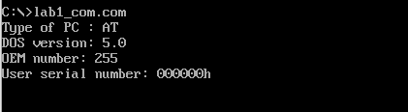
Рисунок 1 - Пример работы модуля .COM

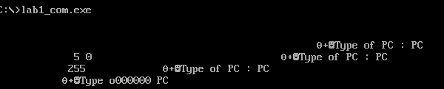
Рисунок 2 - Пример работы модуля "плохого" .EXE

Шаг 2. Также была разработана программа для «хорошего» .EXE модуля, исходных код находится в приложении Б. Результат работы модуля на рисунке 3.
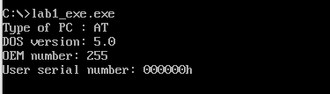
Рисунок 3 - Пример работы "хорошего" модуля .EXE

Шаг 3. Ответы на вопросы:
- Сколько сегментов должна содержать COM-программа?
COM-программа должна содержать один сегмент, потому что данные и код находятся в одном сегменте, а стек устанавливается на последнюю ячейку сегмента автоматически.
- EXE-программа?
EXE-программа должна содержать минимум 1 сегмент, допускается использование и более 3 сегментов. При этом сегменты стека, кода и данных отделены друг от друга.
- Какие директивы должны быть обязательно в тексте COM программы?
В COM-программе должна быть директива org 100h, чтобы сместить адресацию на 256 байт. Это нужно, потому что первые 256 байт занимает PSP. Также, с помощью директивы ASSUME нужно привязать сегменты данных и кода в один сегмент.
- Все ли форматы команд можно использовать в COM-программе?
В COM-программы не существует таблицы настроек, которая есть в EXE-программе (Relocation Table).
Поэтому команды вида mov [register], seg [segment] нельзя использовать.
Шаг 4.
На рисунке 4 - .COM модуль в шестнадцатеричном виде, на рисунках 5,6 – «плохой» .EXE модуль, на рисунках 7,8 – «хороший» .EXE модуль.

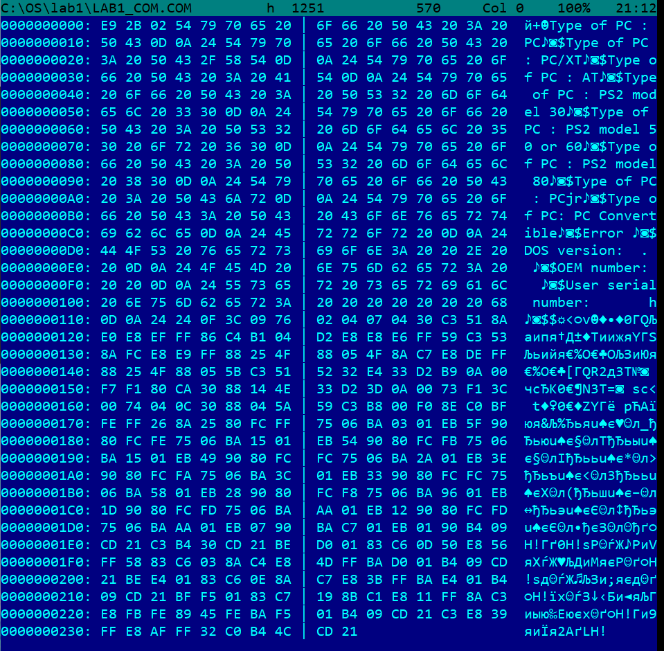
Рисунок 4 - .COM

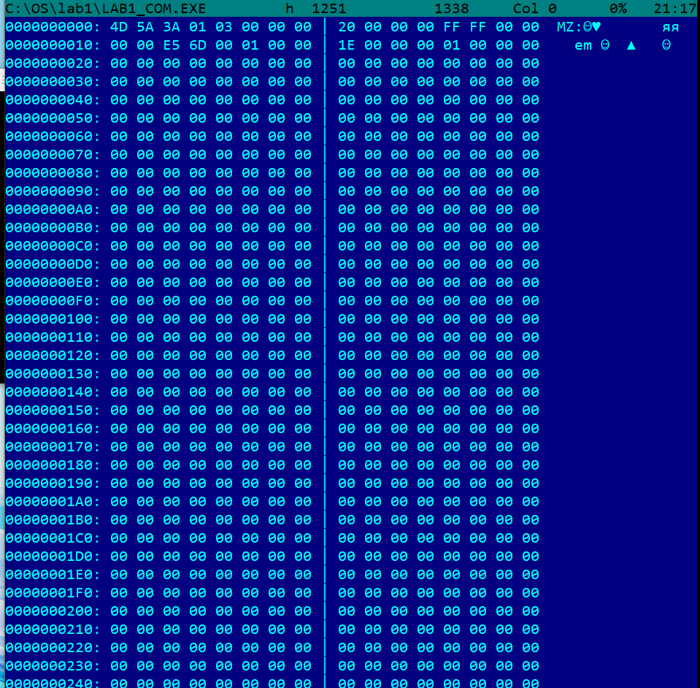
Рисунок 5 - "плохой" .EXE №1

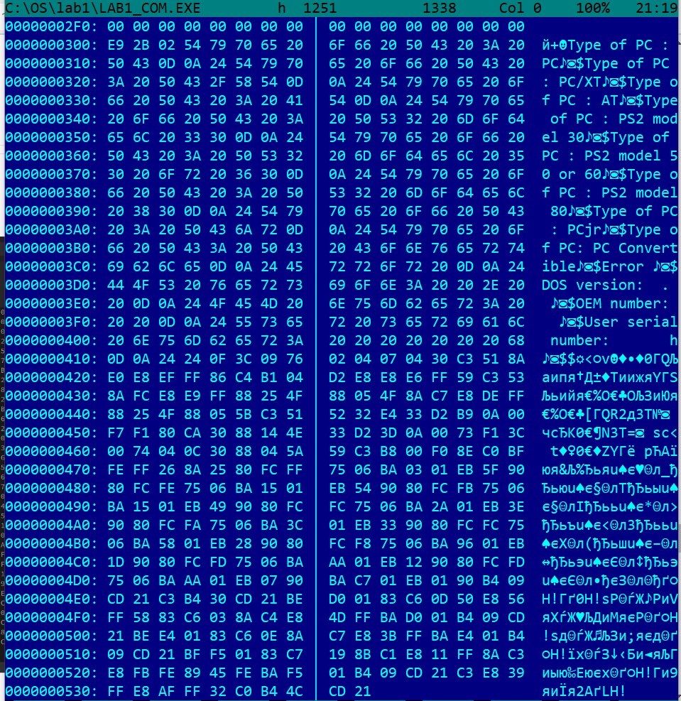
Рисунок 6 - "плохой" .EXE №2

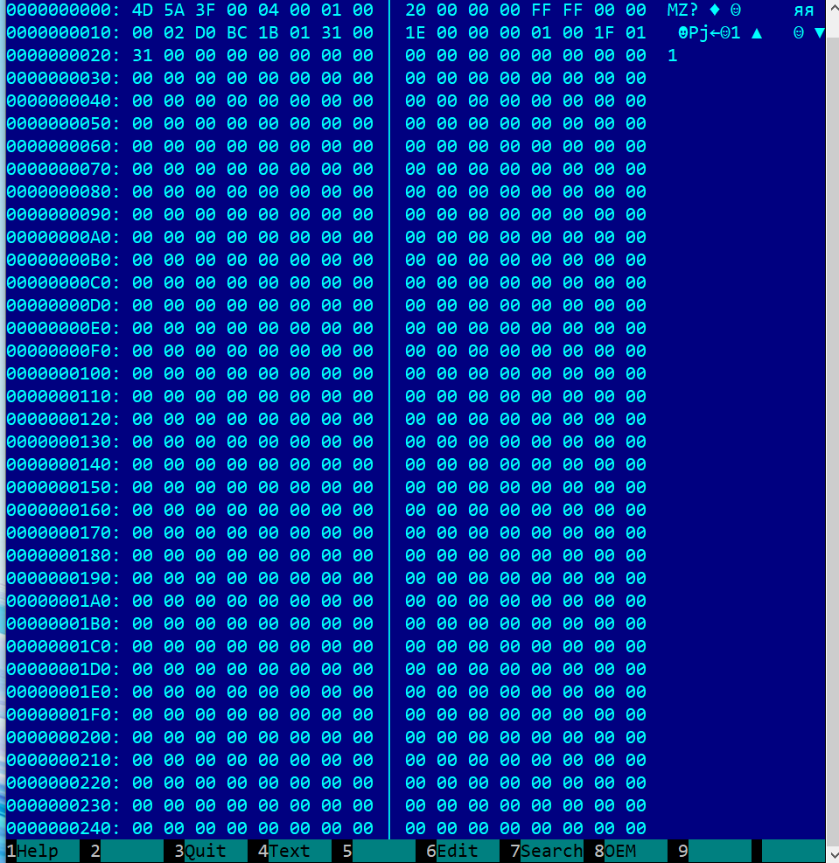
Рисунок 7 - "хороший" .EXE №1

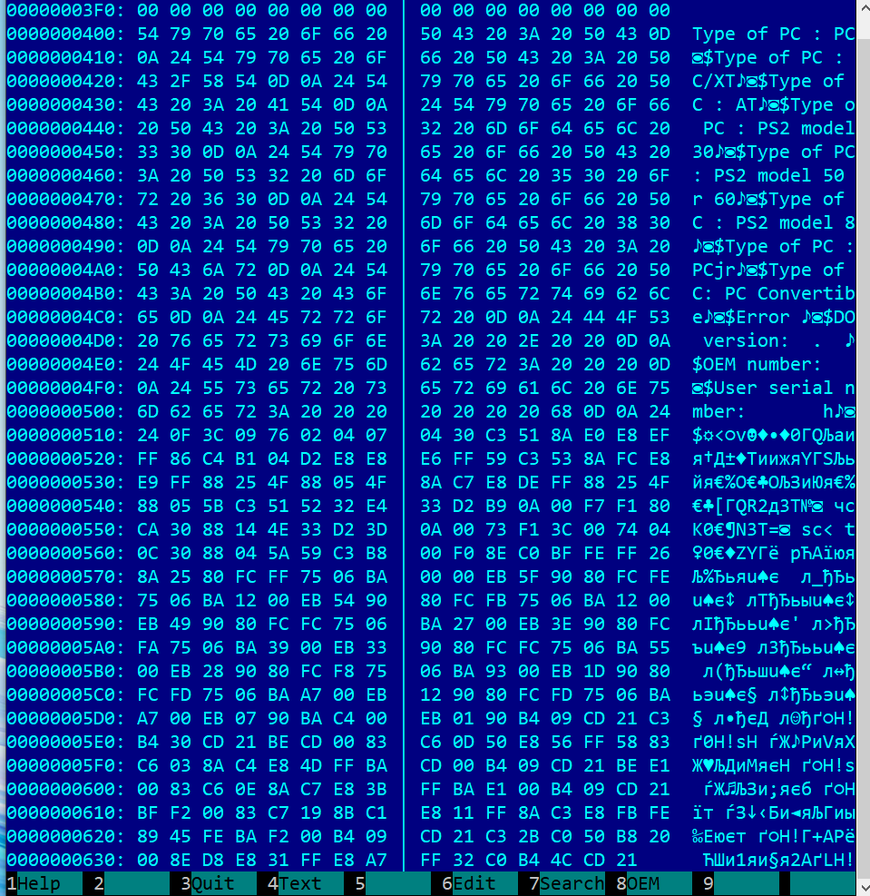
Рисунок 8 - "хороший" .EXE №2

Ответы на вопросы:

- Какова структура файла COM? С какого адреса располагается код?
Файл состоит из одного сегмента, содержит данные и машинные команды. COM-файл имеет ограничение в размере - 64 КБ. Код начинается с адреса 0h, при загрузке модуля устанавливается смещение 256 байт.
- Какова структура файла «плохого» EXE? С какого адреса располагается код? Что располагается с адреса 0?
Файл состоит из одного сегмента. Сегмент с кодом и данными начинается с адреса 300h. С адреса 0h расположена таблица разметки.
- Какова структура файла «хорошего» EXE? Чем он отличается от «плохого» EXE файла?
Файл состоит из трех сегментов – сегмента стека, данных и сегмента кода. Этот файл может иметь неограниченный размер. С 0h адреса расположена валидная таблица настроек. Код начинается с адреса 400h, после PSP и стека.
Различия: - разделение сегментов, - размер смещения (300h и 400h).

Шаг 5. Загрузка COM модуля в основную память.
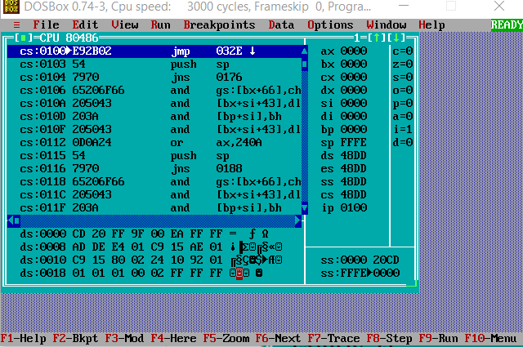
Рисунок 9 - Загрузка COM

Ответы на вопросы:
- Какой формат загрузки COM модуля? С какого адреса располагается код?
Сначала ищется место в оперативной памяти для COM модуля. Затем туда помещается PSP и по смещению 100h считанный модуль.

- Что располагается с адреса 0?
PSP, размером 100h.

- Какие значения имеют сегментные регистры? На какие области памяти они указывают?
CS,ES,DS,SS указывают на PSP – 48DD, SP – на конец сегмента - FFFE.

- Как определяется стек? Какую область памяти он занимает? Какие адреса?
Стек определяется автоматически при загрузке. Стек занимает всю область сегмента, возможны ситуации, когда стек накладывается на код или данные . Адреса расположены в диапазоне 0h-fffeh. Если для программы размер сегмента – 64 кб – недостаточный, то DOS устанавливает стек в конце памяти, выделяемой загрузчиком для исполнения программы.

Шаг 6. Загрузка «хорошего» EXE модуля в память
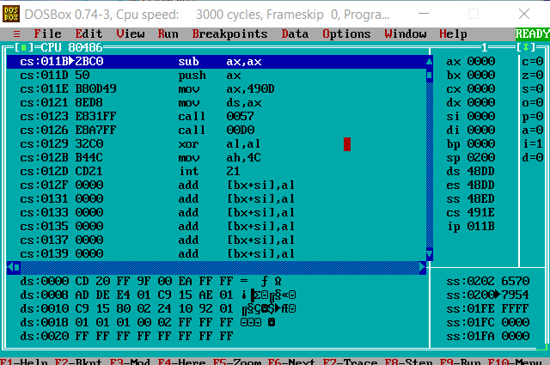
Рисунок 10 - Загрузка EXE

Ответы на вопросы:

- Как загружается «хороший» .EXE? Какие значения имеют сегментные регистры?

Загрузка начинается с адреса 0100h относительно PSP. Стандартная часть заголовка считывается в память, определяется длина тела загрузочного модуля, определяется начальный сегмент, загрузочный модуль считывается в начальный сегмент, считывается таблица разметки в рабочую память. DS – 48DD, ES – 48DD , CS – 491E, SS – 48ED.
- На что указывают регистры DS и ES?
На начало сегмента PSP.
- Как определяется стек?
Стек определяется при помощи директивы .STACK. SS указывает на начало сегмента, SP на конец.
- Как определяется точка входа?
С помощью директивы END.

Выводы.
Исследованы и сравнены структуры исходных текстов модулей типов .COM и .EXE, структуры файлов загрузочных модулей и способы их загрузки в основную память.

Приложение А.

TESTPC SEGMENT
ASSUME CS:TESTPC, DS:TESTPC, ES:NOTHING, SS:NOTHING
ORG 100H
START: JMP BEGIN
; Данные

PC db 'Type of PC : PC' , 0dh, 0ah,'$'
PCXT db 'Type of PC : PC/XT' , 0dh, 0ah, '$'
AT db 'Type of PC : AT', 0dh, 0ah, '$'
PS230 db 'Type of PC : PS2 model 30', 0dh, 0ah, '$'
PS250 db 'Type of PC : PS2 model 50 or 60', 0dh,0ah,'$'
PS280 db 'Type of PC : PS2 model 80', 0dh,0ah,'$'
PCjr db 'Type of PC : PCjr',0dh,0ah,'$'
PCCONVERTIBLE db 'Type of PC: PC Convertible' , 0dh, 0ah, '$'
ERROR db 'Error ', 0dh,0ah,'$'
DOS_VERSION db 'DOS version: . ',0dh,0ah,'$'
OEM_SERIAL db 'OEM number: ',0dh,0ah,'$'
USER_SERIAL db 'User serial number: h',0dh,0ah,'$'

; Процедуры
;-----------------------------------------------------
TETR_TO_HEX PROC near
and AL,0Fh
cmp AL,09
jbe NEXT
add AL,07
NEXT: add AL,30h
ret
TETR_TO_HEX ENDP
;-------------------------------
BYTE_TO_HEX PROC near
; байт в AL преводится в два символа шестн. числа в AX
push CX
mov AH,AL
call TETR_TO_HEX
xchg AL,AH
mov CL,4
shr AL,CL
call TETR_TO_HEX ;в AL старшая цифра
pop CX ;в AH младшая
ret
BYTE_TO_HEX ENDP
;-------------------------------
WRD_TO_HEX PROC near
; перевод в 16 с/с 16-ти разрядного числа
;в AX- числа, DI- адрес последнего символа
push BX
mov BH,AH
call BYTE_TO_HEX
mov [DI],AH
dec DI
mov [DI],AL
dec DI
mov AL,BH
call BYTE_TO_HEX
mov [DI],AH
dec DI
mov [DI],AL
pop BX
ret
WRD_TO_HEX ENDP
;--------------------------------------------------
BYTE_TO_DEC PROC near
; перевод в 10c/с , SI - адрес поля младшей цифры
push CX
push DX
xor AH,AH
xor DX,DX
mov CX,10
loop_bd: div CX
or DL,30h
mov [SI],DL
dec SI
xor DX,DX
cmp AX,10
jae loop_bd
cmp AL,00h
je end_l
or AL,30h
mov [SI],AL
end_l: pop DX
pop CX
ret
BYTE_TO_DEC ENDP
;-------------------------------
; КОД

PC_TYPE proc near
mov ax, 0f000h
mov es,ax
mov di, 0fffeh
mov ah, es:[di]

;PC
cmp ah, 0FFh
jne PCXTmetka1
mov dx, offset PC
jmp print_type

PCXTmetka1:
cmp ah, 0FEh
jne PCXTmetka2
mov dx,offset PCXT
jmp print_type

PCXTmetka2:
cmp ah,0FBh
jne ATmetka
mov dx, offset PCXT
jmp print_type

ATmetka:
cmp ah,0FCh
jne Model30metka
mov dx,offset AT
jmp print_type

Model30metka:
cmp ah,0FAh
jne Model50or60metka
mov dx, offset PS230
jmp print_type

Model50or60metka:
cmp ah,0FCh
jne Model80metka
mov dx,offset PS250
jmp print_type

Model80metka:
cmp ah,0F8h
jne PCjrmetka
mov dx,offset PCjr
jmp print_type

PCjrmetka:
cmp ah,0FDh
jne PCConvertiblemetka
mov dx, offset PCConvertible
jmp print_type

PCConvertiblemetka:
cmp ah,0FDh
jne Errormetka
mov dx, offset PCConvertible
jmp print_type

Errormetka:
mov dx,offset Error
jmp print_type

print_type:
mov ah,9h
int 21h

ret
PC_TYPE endp

OS_TYPE proc near

mov ah,30h
int 21h

mov si,offset dos_version
add si,13
push ax
call BYTE_TO_DEC

pop ax
add si,3
mov al,ah
call BYTE_TO_DEC

mov dx,offset dos_version
mov ah,9h
int 21h

mov si,offset oem_serial
add si,14
mov al,bh
call BYTE_TO_DEC

mov dx, offset oem_serial
mov ah,9h
int 21h

mov di, offset user_serial
add di,25
mov ax,cx
call WRD_TO_HEX
mov al,bl
call BYTE_TO_HEX
mov [di-2],ax

mov dx,offset user_serial
mov ah,9h
int 21h

ret
OS_TYPE endp

BEGIN:
call PC_TYPE
call OS_TYPE
; Выход в DOS
xor AL,AL
mov AH,4Ch
int 21H
TESTPC ENDS
END START ;конец модуля, START - точка входа

Приложение б
AStack SEGMENT STACK
DW 256 DUP(?)
AStack ENDS

DATA SEGMENT
PC db 'Type of PC : PC' , 0dh, 0ah,'$'
PCXT db 'Type of PC : PC/XT' , 0dh, 0ah, '$'
AT db 'Type of PC : AT', 0dh, 0ah, '$'
PS230 db 'Type of PC : PS2 model 30', 0dh, 0ah, '$'
PS250 db 'Type of PC : PS2 model 50 or 60', 0dh,0ah,'$'
PS280 db 'Type of PC : PS2 model 80', 0dh,0ah,'$'
PCjr db 'Type of PC : PCjr',0dh,0ah,'$'
PCCONVERTIBLE db 'Type of PC: PC Convertible' , 0dh, 0ah, '$'
ERROR db 'Error ', 0dh,0ah,'$'
DOS_VERSION db 'DOS version: . ',0dh,0ah,'$'
OEM_SERIAL db 'OEM number: ',0dh,0ah,'$'
USER_SERIAL db 'User serial number: h',0dh,0ah,'$'

DATA ENDS

CODE SEGMENT
ASSUME CS:CODE, DS:DATA, SS:AStack

TETR_TO_HEX PROC near
and AL,0Fh
cmp AL,09
jbe NEXT
add AL,07
NEXT: add AL,30h
ret
TETR_TO_HEX ENDP

BYTE_TO_HEX PROC near
push CX
mov AH,AL
call TETR_TO_HEX
xchg AL,AH
mov CL,4
shr AL,CL
call TETR_TO_HEX ;в AL старшая цифра
pop CX ;в AH младшая
ret
BYTE_TO_HEX ENDP

WRD_TO_HEX PROC near
push BX
mov BH,AH
call BYTE_TO_HEX
mov [DI],AH
dec DI
mov [DI],AL
dec DI
mov AL,BH
call BYTE_TO_HEX
mov [DI],AH
dec DI
mov [DI],AL
pop BX
ret
WRD_TO_HEX ENDP

BYTE_TO_DEC PROC near
push CX
push DX
xor AH,AH
xor DX,DX
mov CX,10
loop_bd: div CX
or DL,30h
mov [SI],DL
dec SI
xor DX,DX
cmp AX,10
jae loop_bd
cmp AL,00h
je end_l
or AL,30h
mov [SI],AL
end_l: pop DX
pop CX
ret
BYTE_TO_DEC ENDP

PC_TYPE proc near
mov ax, 0f000h
mov es,ax
mov di, 0fffeh
mov ah, es:[di]

;PC
cmp ah, 0FFh
jne PCXTmetka1
mov dx, offset PC
jmp print_type

PCXTmetka1:
cmp ah, 0FEh
jne PCXTmetka2
mov dx,offset PCXT
jmp print_type

PCXTmetka2:
cmp ah,0FBh
jne ATmetka
mov dx, offset PCXT
jmp print_type

ATmetka:
cmp ah,0FCh
jne Model30metka
mov dx,offset AT
jmp print_type

Model30metka:
cmp ah,0FAh
jne Model50or60metka
mov dx, offset PS230
jmp print_type

Model50or60metka:
cmp ah,0FCh
jne Model80metka
mov dx,offset PS250
jmp print_type

Model80metka:
cmp ah,0F8h
jne PCjrmetka
mov dx,offset PCjr
jmp print_type

PCjrmetka:
cmp ah,0FDh
jne PCConvertiblemetka
mov dx, offset PCConvertible
jmp print_type

PCConvertiblemetka:
cmp ah,0FDh
jne Errormetka
mov dx, offset PCConvertible
jmp print_type

Errormetka:
mov dx,offset Error
jmp print_type

print_type:
mov ah,9h
int 21h

ret
PC_TYPE endp

OS_TYPE proc near

mov ah,30h
int 21h

mov si,offset dos_version
add si,13
push ax
call BYTE_TO_DEC

pop ax
add si,3
mov al,ah
call BYTE_TO_DEC

mov dx,offset dos_version
mov ah,9h
int 21h

mov si,offset oem_serial
add si,14
mov al,bh
call BYTE_TO_DEC

mov dx, offset oem_serial
mov ah,9h
int 21h

mov di, offset user_serial
add di,25
mov ax,cx
call WRD_TO_HEX
mov al,bl
call BYTE_TO_HEX
mov [di-2],ax

mov dx,offset user_serial
mov ah,9h
int 21h

ret
OS_TYPE endp

MAIN PROC FAR
sub ax,ax
push ax
mov ax,data
mov ds,ax

call PC_TYPE
call OS_TYPE

xor AL,AL
mov AH,4Ch
int 21H
MAIN ENDP

CODE ENDS
END MAIN

